"Ruah Viento de Dios": el homenaje póstumo de Cirineu Kuhn a Pedro Casaldáliga

El compositor brasileño pone música a uno de los poemas de Casaldáliga
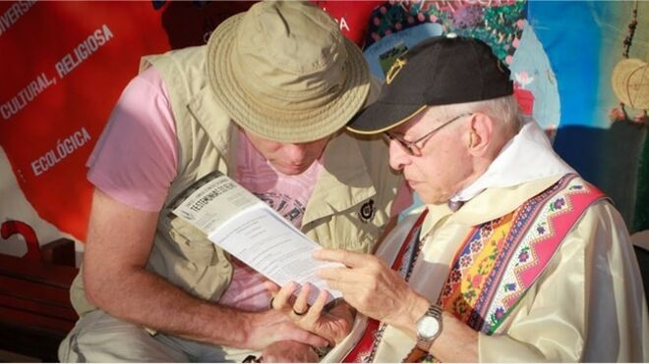
Pedro Casaldáliga y Cirineu Kuhn

Como "una especie de homenaje póstumo a este hermano nuestro, poeta y profeta", Cirineu Kuhn, una semana después de la muerte del obispo del Araguaia, ha hecho una composición que lleva por título: "Ruah, Viento de Dios"

"Lánzame contra la injusticia, en un huracán de verdad. Acuéstame sobre los muertos, boca de profeta al llamarlos"

"Esta mística tuya, llena de pasión por el Evangelio y de compasión comprometida con los pobres, sea nuestra inspiración en nuestro camino como seguidores y seguidoras de Jesucristo"
03.09.2020 Luis Miguel Modino, corresponsal en Brasil
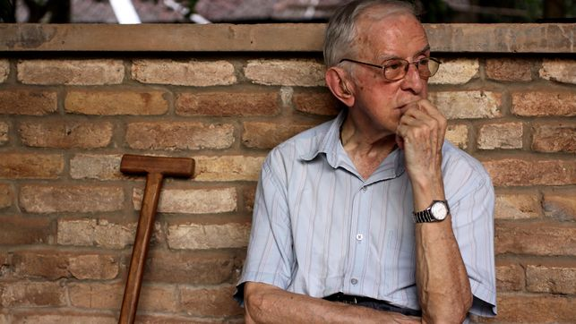
Perpetuar la memoria de aquellos que han marcado la historia es un legado para la humanidad, también en la vida de la Iglesia. La figura de Pedro Casaldáliga se ha hecho presente en la vida de varias generaciones, no sólo en Brasil, sino en todo el mundo. Como "una especie de homenaje póstumo a este hermano nuestro, poeta y profeta", Cirineu Kuhn, una semana después de la muerte del obispo del Araguaia, ha hecho una composición que lleva por título: "Ruah, Viento de Dios".
El texto de la canción formaba parte de varios poemas que Pedro Casaldáliga le pasó a Cirineu Kuhn en 1987, el día de su ordenación diaconal. Ese día Don Pedro pidió a Cirineu que escogiera algunos poemas a los que se puediese poner una música para hacer un LP, que se tituló "Cantigas a contramano", nombre sugerido por el propio Pedro. Después de eso, según Cirineu Kuhn, "fuimos socios en varias otras canciones". Pero "Ruah, Viento de Dios", sólo fue tansformado en música ahora, cuando Cirineu fue a buscar esos poemas y le puso una melodía.
La obra poética de Pedro Casaldáliga muestra la fuerza de un místico encarnado en la vida del pueblo, especialmente de los más pobres. "Ruah, Viento de Dios" nos coloca ante un Dios que genera vida, un Dios al que el obispo pide su aliento fecundo. En sus escritos descubrimos elementos importantes en la vida de Pedro, un hombre abierto al mundo, siempre acogedor con quien llegaba a su casa, permanentemente con las puertas abiertas, que pidió "Hazme todo ventanas, ábreme los ojos y abrázame".
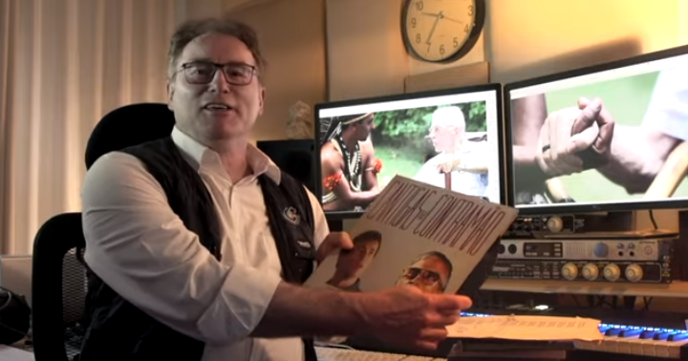
De hecho, los poemas de Casaldaliga pueden ser vistos como una profunda oración, siguiendo el ejemplo de los Salmos Bíblicos, fuente de "Buena Noticia en los tejados del miedo". Son textos que, además de ofrecer consuelo, fueron la fuerza para la lucha del pueblo, una lucha que aún forma parte de la vida de la humanidad, marcada por la injusticia. En sus palabras, el obispo poeta y profeta pidió: "Lánzame contra la injusticia, en un huracán de verdad. Acuéstame sobre los muertos, boca de profeta al llamarlos".
El camino común entre Pedro Casaldáliga y Verbo Films, la editorial dirigida por Cirineu Kuhn, se prolongó en el tiempo. Como recuerda el propio Cirineu, Don Pedro "ayudó en el guión de varias producciones de Verbo Films, documentales e incluso ficciones que tenían la marca, el espíritu, el estilo de Don Pedro". Entre otros, el director de Verbo Films cita: Pé na Caminhada, Anel de Tucum, Ameríndia, Canção para Zumbi, Os Sete Sinais da Vida, o Canudos Açude Vivo, destacando que Don Pedro colaboró en muchas otras producciones.
"Querido Pedro, compañero, amigo, hermano, ya estás en la Gloria, por favor intercede por nosotros", pide Cirineu Kuhn, insistiendo en que "esta mística tuya, llena de pasión por el Evangelio y de compasión comprometida con los pobres, sea nuestra inspiración en nuestro camino como seguidores y seguidoras de Jesucristo". El director de Verbo Films, y compositor de la canción recién estrenada, recuerda las palabras del obispo, afirmando que "y como dijiste en uno de tus poemas, ¡Viva la esperanza! Y eso es lo que queremos seguir cantando y viviendo".
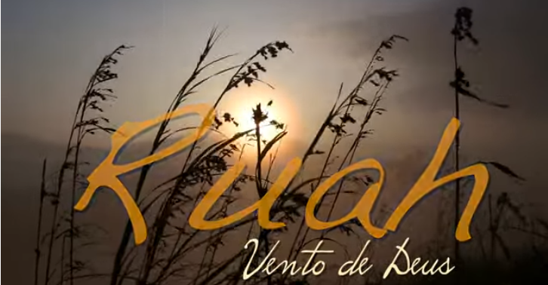
Ruah, Viento de Dios
Tú que soplas donde quieres,
Viento de Dios generando vida,
Sóplame, sóplame,
Sóplame, aliento fecundo,
Sóplame, sóplame,
Sóplame, aliento fecundo.
Sóplame, vida en Tu Aliento,
Paz inquieta y esperanza.
Hazme todo ventanas
Ojos abiertos y abrazo.
Tú que soplas donde quieres,
Viento de Dios generando vida,
Sóplame, sóplame,
Sóplame, aliento fecundo,
Sóplame, sóplame,
Sóplame, aliento fecundo.
Llévame en Buena Noticia
sobre los tejados del miedo.
Pásame en torno de las flores
Beso gratuito y ternura.
Tú que soplas donde quieres,
Viento de Dios generando vida,
Sóplame, sóplame,
Sóplame, aliento fecundo,
Sóplame, sóplame,
Sóplame, aliento fecundo.
Lánzame contra la injusticia
en un huracán de verdad.
Acuéstame sobre los muertos,
boca de profeta al llamarlos.
Tú que soplas donde quieres,
Viento de Dios generando vida,
Sóplame, sóplame,
Sóplame, aliento fecundo,
Sóplame, sóplame,
Sóplame, aliento fecundo.

RUAH (Pedro Casaldáliga & Cireneu Kuhn)
https://www.youtube.com/watch?time_continue=1&v=lrYNaLm5VWo&feature=emb_logo

